ЛАБОРАТОРНА РОБОТА №5
Виконав:
Студент групи ПМІ-13
Ваврикович Михайло
Тема: Побудова і дослідження регістрових схем
Мета роботи: З використанням можливостей пакета EWB побудувати логічні схеми регістрових схем на базі тригерних елементів пам’яті. Перевірити роботу схем та створити макроелементи кожної схеми.

Результати роботи:

Регістр паралельної дії:
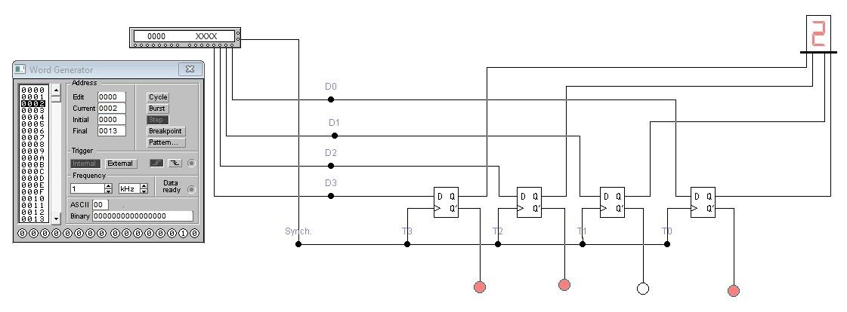

Таблиця істинності:

Вхідний сигнал | Q₃ | Q₂ | Q₁ | Q₀ | Q₃’ | Q₂’ | Q₁’ | Q₀’ | Result
0000 | 0 | 0 | 0 | 0 | 1 | 1 | 1 | 1 | 0
0001 | 0 | 0 | 0 | 1 | 1 | 1 | 1 | 0 | 1
0010 | 0 | 0 | 1 | 0 | 1 | 1 | 0 | 1 | 2
0011 | 0 | 0 | 1 | 1 | 1 | 1 | 0 | 0 | 3
0100 | 0 | 1 | 0 | 0 | 1 | 0 | 1 | 1 | 4
0101 | 0 | 1 | 0 | 1 | 1 | 0 | 1 | 0 | 5
0110 | 0 | 1 | 1 | 0 | 1 | 0 | 0 | 1 | 6
0111 | 0 | 1 | 1 | 1 | 1 | 0 | 0 | 0 | 7
1000 | 1 | 0 | 0 | 0 | 0 | 1 | 1 | 1 | 8
1001 | 1 | 0 | 0 | 1 | 0 | 1 | 1 | 0 | 9
1010 | 1 | 0 | 1 | 0 | 0 | 1 | 0 | 1 | A
1011 | 1 | 0 | 1 | 1 | 0 | 1 | 0 | 0 | B
1100 | 1 | 1 | 0 | 0 | 0 | 0 | 1 | 1 | C
1101 | 1 | 1 | 0 | 1 | 0 | 0 | 1 | 0 | D
1110 | 1 | 1 | 1 | 0 | 0 | 0 | 0 | 1 | E
1111 | 1 | 1 | 1 | 1 | 0 | 0 | 0 | 0 | F

Регістр послідовної дії:

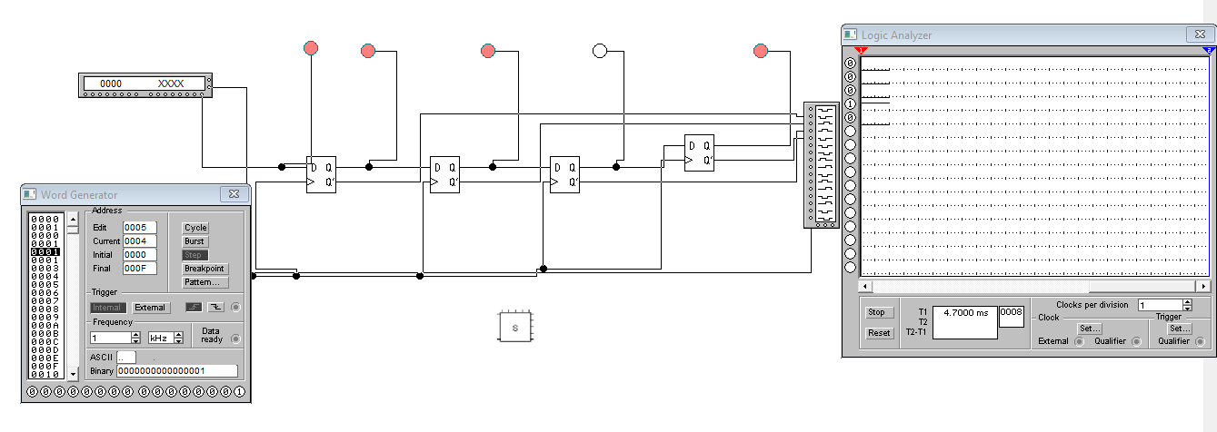

Таблиця істинності:

Вхідний сигнал | Q₃ | Q₂ | Q₁ | Q₀ | Q₃’ | Q₂’ | Q₁’ | Q₀’
0 | 0 | 0 | 0 | 0 | 1 | 1 | 1 | 1
1 | 1 | 0 | 0 | 0 | 0 | 1 | 1 | 1
1 | 1 | 1 | 0 | 0 | 0 | 0 | 1 | 1
0 | 0 | 1 | 1 | 0 | 1 | 0 | 0 | 1

Висновок: З використанням можливостей пакета EWB я побудував логічні схеми регістрових схем паралельної та послідовної дій на базі тригерних елементів пам’яті, перевірив роботу схем та створив макроелементи кожної схеми.

